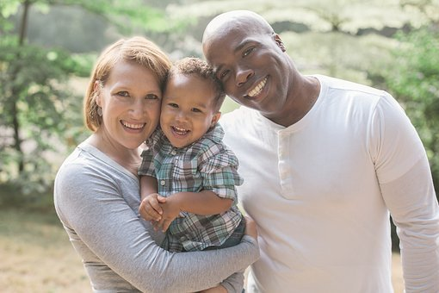

Das sind wir:
Namen

Vorstellung der Personen mit Namen und Alter, ggf. seit wann in Deutschland und woher.
Ggf. Erklärung, warum das Heimatland verlassen und Deutschland als neues Heimatland gewählt wurde.

Erläuterung der beruflichen Situation.

Information zu den diversen Intergrationsbemühungen, z.B. Teilnahme an Sprachkursen, Babbeltreff, Sportvereine, Nähtreff, Bensheim hilft, etc…

Kurze Angaben zu den Hobbies der Personen

Unterhalten können wir uns auf xxxxxxx und yyyyyyy und auch schon ein bisschen auf Deutsch.

Eine/zwei ehrenamtliche Integrationsbegleiterinnen (Name/n) helfen uns, damit wir vom Leben in Deutschland so viel wie möglich erfahren und alles Notwendige schnellstmöglich lernen. Auch ist/sind sie/er gerne Ansprechpartner, falls es sprachliche Hindernisse geben sollte.

Zurzeit wohne/n ich/wir in Beschreibung, z.B. Flüchtlingsunterkunft oder n-Zi-Wohnung in Ort. Um mich/uns auf mein/unser neues Leben hier konzentrieren zu können, möchte/n ich/wir so schnell wie möglich eine eigene Wohnung haben. N Zimmer wären für mich/uns ideal. Hinweis auf Nichtraucher und Haustierhaltung.

Ich/Wir bin/sind sehr glücklich darüber, dass ich/wir seit Monat Jahr in Deutschland leben kann/können und seit Monat Jahr in Ort eine neue Heimat gefunden habe/n, wo ich/wir gerne bleiben möchte/n. Aber auch andere Orte entlang der Bergstraße kämen für mich/uns in Frage.

Vorname Name, Straße, Hausnummer, PLZ, Ort (aktuelle Adresse der Wohnungssuchenden)

